AGENDA PASTORAL
E ANUNCIAI!

- Terça e quarta-feira não há celebração da Eucaristia.
- Decorre entre os dias 18 e 25 de janeiro, a Semana de Oração pela Unidade dos Cristãos, sob o lema “Procurarás a justiça e nada mais do que a justiça” (Dt 16,18-10).
- Este domingo, dia 20, às 17h30, adoração do Santíssimo, com oração pela unidade dos cristãos.
- Na quarta-feira, dia 23 de janeiro, às 21h30, há oração ecuménica de Taizé, na Igreja de São José das Taipas.
- Celebração ecuménica nacional, com os hierarcas das diversas confissões cristãs, sexta-feira, dia 25 de janeiro, pelas 21h30, na Igreja Ortodoxa Russa, na rua Alexandre Herculano, n.º 123, Porto.
- Pedimos a todos os imigrantes (estrangeiros) residentes na nossa paróquia, ou que a frequentam para a celebração e outros serviços pastorais, que, à saída, preencham uma ficha, a fim de se criar um grupo de apoio.
- Jornada Mundial da Juventude, no Panamá, de 22 a 27 de janeiro, com a visita do Papa. Na nossa Diocese haverá o Panamá in Douro, nos dias 26 e 27. Da nossa Paróquia participam 17 jovens acompanhados pelo pároco.
7 di(c)as | 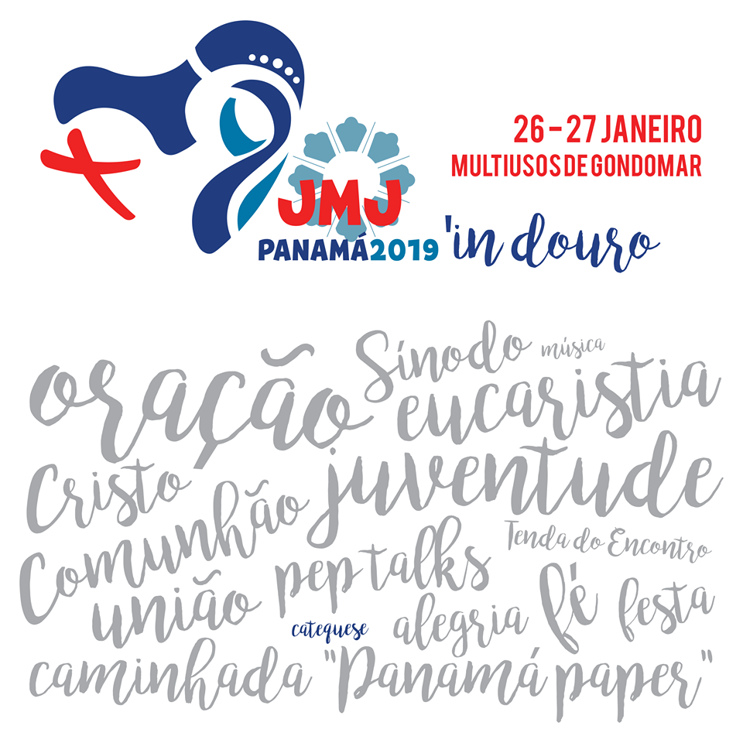
486 | II DOMINGO COMUM – Ano C  fazei tudo  o que ele vos disser!  Jo 2,1-11 | Janeiro 2019

MENSAGEM DO PAPA FRANCISCO

A Jornada Mundial da Juventude, no Panamá, terá como tema a resposta da Virgem Maria ao chamamento de Deus: «Eis a serva do Senhor, faça-se em Mim segundo a tua palavra» (Lc 1,38). As suas palavras são um «sim» audaz e generoso; o sim de quem compreendeu o segredo da vocação: sair de si mesmo e pôr-se ao serviço dos outros. A nossa vida só encontra sentido no serviço a Deus e ao próximo. Há muitos jovens, crentes ou não crentes, que, no final dum período de estudos, mostram desejo de ajudar os outros, fazer algo pelos que sofrem. Esta é a força dos jovens, a força de todos vós, que pode transformar o mundo; esta é a revolução que pode desbaratar os «poderes fortes» desta terra: a «revolução» do serviço. Para colocar-se ao serviço dos outros não basta estar pronto para a ação, é preciso também entrar em diálogo com Deus, numa atitude de escuta, como fez Maria. Ela escutou o que o anjo Lhe dizia e, depois, respondeu. A partir deste relacionamento com Deus, no silêncio do coração, descobrimos a nossa identidade e a vocação a que nos chama o Senhor; a vocação pode expressar-se em várias formas: no matrimónio, na vida consagrada, no sacerdócio…
JORNADA MUNDIAL DA JUVENTUDE 2019

Mas todas elas são caminhos para seguir Jesus. O importante é descobrir aquilo que o Senhor espera de nós e ter a audácia de dizer «sim». Maria foi uma mulher feliz porque generosa com Deus, aberta ao plano que tinha para Ela. As propostas de Deus para nós, como a que fez a Maria, não são para satisfazer sonhos mas para acender desejos; para fazer com que a nossa vida dê fruto, faça desabrochar muitos sorrisos e alegre muitos corações. Responder afirmativamente a Deus é o primeiro passo para ser feliz e tornar felizes muitas pessoas. Queridos jovens, tende a coragem de entrar, cada um, no próprio interior e perguntar a Deus: Que quereis de mim? Deixai que o Senhor vos fale, e vereis a vossa vida transformar-se e encher-se de alegria. Na iminência da Jornada Mundial da Juventude no Panamá, convido-vos a preparar-vos, acompanhando e participando em todas as iniciativas que se vão realizando. Isto ajudar-vos-á a caminhar para tal meta. Que a Virgem Maria vos acompanhe nesta peregrinação e o seu exemplo vos induza a ser audazes e generosos na resposta. Boa caminhada rumo ao Panamá! E, por favor, não vos esqueçais de rezar por mim. Até breve!

